**CHỦ ĐỀ 3: OXYGEN VÀ KHÔNG KHÍ**

**Bài 9: OXYGEN**

**I. Một số tính chất của oxygen**

- Chất khí không màu, không mùi, không vị

- (1)**Nặng** hơn không khí

- Tan ít trong nước.

**II. Tầm quan trọng của oxygen**

Oxygen duy trì (2)**sự sống và duy trì sự cháy**

**BÀI TẬP**

**1/. Câu hỏi Trắc nghiệm**

**Câu 1.** Oxygen có tính chất nào sau đây?

**A.** Ở điều kiện thường oxygen là khí không màu, không mùi, không vị, tan ít trong nước, nặng hơn không khí, không duy trì sự cháy.

**B.** Ở điều kiện thường oxygen là khí không màu, không mùi, không vị, tan ít trong nước, nặng hơn không khí, duy trì sự cháy và sự sống.

**C.** Ở điều kiện thường oxygen là khí không màu, không mùi, không vị, tan ít trong nước, nhẹ hơn không khí, duy trì sự cháy và sự sống.

**D.** Ở điều kiện thường oxygen là khí không màu, không mùi, không vị, tan nhiều trong nước, nặng hơn không khí, duy trì sự cháy và sự sống.

**Câu 2.** Để phân biệt 2 chất khí là oxygen và carbon dioxide, em nên lựa chọn cách nào dưới đây?

**A.** Quan sát màu sắc của 2 khí đó.

**B.** Ngửi mùi của 2 khí đó.

**C.** Oxygen duy trì sự sống và sự cháy.

D. Dần từng khí vào cây nến đang cháy, khí nào làm nến cháy tiếp thì đó là oxygen, khí làm tắt nến là carbon dioxide.

**Câu 3.** Sự cháy và sự oxi hoá chậm có điểm chung là đều:

**A.** Tỏa nhiệt và phát sáng

**B.** Tỏa nhiệt và không phát sáng.

**C.** Xảy ra sự oxi hoá và có toả nhiệt.

**D**. Xảy ra sự oxi hoá và không phát sáng.

**Câu 7.** Khí oxygen dùng trong đời sống được sản xuất từ nguồn nguyên liệu nào?

**A.** Nước.

**B.** Từ khí carbon dioxide.

**C.** Từ không khí.

**D.** Từ thuốc tím (potassium permanganate).

**Câu 8.** Khi một can xăng do bất cẩn bị bốc cháy thì chọn giải pháp chữa cháy nào được cho dưới đây phù hợp nhất?

**A.** Phun nước.

**B.** Dùng cát đổ trùm lên.

**C.** Dùng bình chữa cháy gia đình để phun vào.

**D.** Dùng chiếc chăn khô đắp vào.

**2/. Câu hỏi tự luận**

**Câu 1.** Một lần, bạn An vào viện thăm ông ngoại đang phải cấp cứu. Khi vào viện, An thấy trên mũi ông đang phải đeo chiếc mặt nạ dưỡng khí. Mặt nạ đó được kết nối với một bình được làm bằng thép rất chắc chắn. Bạn An thắc mắc rằng:

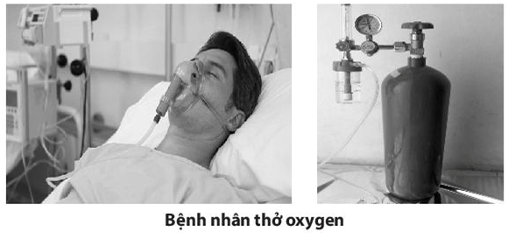

a) Bình bằng thép kia có phải chứa khí oxygen không?

b) Nếu là oxygen thì tại sao trong không khí đã có oxygen rồi tại sao phải dùng thêm bình khí oxygen?

Em hãy giải đáp thắc mắc giúp bạn An.